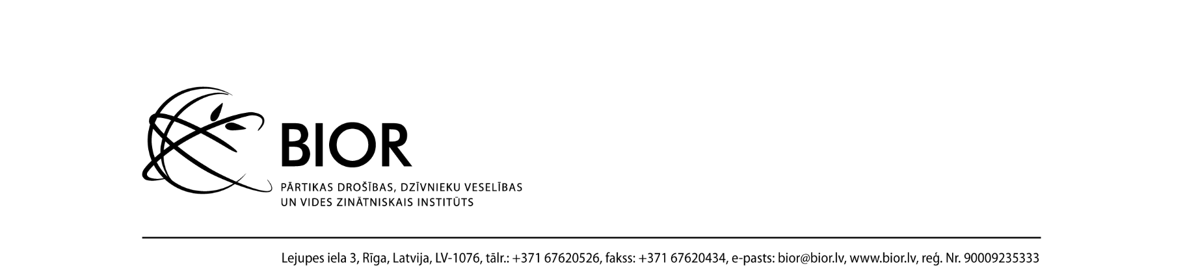

APSPRIEDES AR PIEGĀDĀTĀJIEM NOTEIKUMI
atklātā konkursā “Zvejas kuģu noma vides un ihtiocenožu izpētei”
(ID. Nr. BIOR 2026/5/AK/EJZAF/ELWIND)
Rīgā, 2026. gada 20. februārī
- Pasūtītāja nosaukums: Pārtikas drošības, dzīvnieku veselības un vides zinātniskais institūts „BIOR” (turpmāk arī – Institūts).
- Publiskās apspriedes pamatojums: Institūts, saskaņā ar Publisko iepirkumu likuma 18. panta 2.¹ rīko apspriedi ar piegādātājiem, lai nodrošinātu piegādātāju iespējas iepazīties ar plānotā atklātā konkursa pamatnosacījumiem, kā arī saņemtu ieinteresēto pretendentu priekšlikumus dokumentācijas pilnveidei.
- Iepirkuma priekšmets: zvejas kuģu noma vides un ihtiocenožu izpētei.
- Iepirkuma identifikācijas numurs: BIOR 2026/5/AK/EJZAF/ELWIND.
- Kopējais pakalpojuma sniegšanas laiks: 2026. gada maijs – decembris.
- Plānotais atklātā konkursa izsludināšanas laiks: 2026. gada marts.
- Paredzamā līgumcena: 198200,00 euro (viens simts deviņdesmit astoņi tūkstoši divi simti euro, 00 centi) bez PVN.
- Apspriedes norise:
  - Apspriede tiek organizēta, nodrošinot piegādātāju iespējas attālināti iepazīties ar plānotā atklātā konkursa pamatnosacījumiem un tehniskās specifikācijas prasībām, elektroniski sniegt priekšlikumus atklātā konkursa dokumentācijas pilnveidei;
  - Pasūtītājs paziņojumu par organizēto apspriedi publicē Iepirkumu uzraudzības biroja Publikāciju vadības sistēmā (turpmāk – IUB PVS);
  - Apspriedes norises laiks: datums, līdz kuram sniedzami piegādātāju priekšlikumi atklātā konkursa dokumentācijai, tiek norādīts IUB PVS paziņojumā;
  - Piegādātāji izskata ar plānoto atklāto konkursu saistītos dokumentus un sniedz priekšlikumus, ja tādi ir, par piegādātāju ierobežojošām prasībām un izsaka priekšlikumus nepieciešamajiem labojumiem, izsaka iespējamās līgumcenas priekšlikumus.
- Piegādātāju priekšlikumu iesniegšanas kārtība:
  - Piegādātāji priekšlikumus iesniedz, nosūtot uz elektroniskā pasta adresi kristine.rumniece@bior.lv IUB PVS paziņojumā norādītajā priekšlikumu iesniegšanas termiņā;
  - Piegādātāju priekšlikumi sagatavojami izsmeļoši, konstruktīvi un sniedzot pamatojumu noteiktu precizējumu veikšanai.
- Priekšlikumu izskatīšanas kārtība:
  - Pasūtītājs izskata piegādātāju sniegtos priekšlikumus un izvērtē to pamatotību un nepieciešamību iekļaušanai atklātā konkursa dokumentācijā;
  - Pasūtītājs pretendentam, kas iesniedzis priekšlikumus atklātā konkursa dokumentācijas pilnveidei, nesniedz detalizētu priekšlikumu izvērtējumu un pamatojumu piedāvāto priekšlikumu iekļaušanai vai neiekļaušanai atklāta konkursa dokumentācijā.
- Apspriedei publicējamā informācija:
  - Tehniskā specifikācija;
  - Plānotās pretendentu kvalifikācijas un atlases prasības.
Pasūtītājs jau iepriekš izsaka pateicību ieinteresētajiem piegādātājiem par iesaisti un priekšlikumu sniegšanu!

